ที่ 9 /2562

1 กุมภาพันธ์ 2562

**ศูนย์วิจัยเศรษฐกิจ ธุรกิจและเศรษฐกิจฐานราก ธนาคารออมสิน  
ประมาณการการขยายตัวทางเศรษฐกิจไทย (GDP) ปี 2562 จะขยายตัวอยู่ที่ร้อยละ 4.0**

**ลดลงจากปี 2561 ที่คาดว่าจะขยายตัวที่ร้อยละ 4.2**

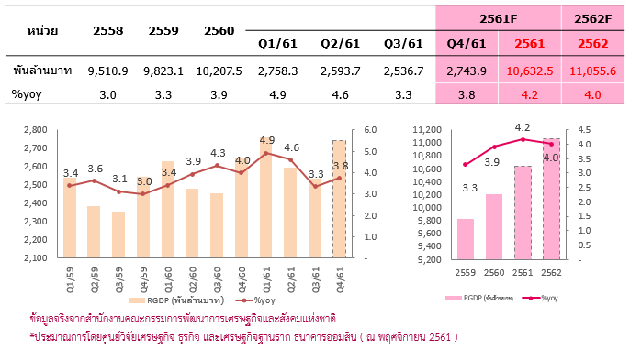 **นายชาติชาย พยุหนาวีชัย** ผู้อำนวยการธนาคารออมสิน เปิดเผยว่า ศูนย์วิจัยเศรษฐกิจ ธุรกิจ และเศรษฐกิจฐานราก ธนาคารออมสิน**คาดว่าเศรษฐกิจไทยปี 2562 จะขยายตัวอยู่ที่ร้อยละ 4.0 ลดลงจากปี 2561 ที่คาดว่าจะขยายตัวที่ร้อยละ 4.2 เป็นผลจากการลงทุนและมาตรการช่วยเหลือผู้มีรายได้น้อยเป็นแรงขับเคลื่อนเศรษฐกิจ ทั้งนี้การขยายตัวของเศรษฐกิจไทยในปี 2562 มีปัจจัยสนับสนุนจาก** (1) เม็ดเงินจากมาตรการช่วยเหลือผู้มีรายได้น้อยเพิ่มเติมผ่านบัตรสวัสดิการแห่งรัฐวงเงิน 38,730 ล้านบาท ที่เริ่มทยอยเข้าสู่ระบบเศรษฐกิจในเดือน ธ.ค. 61 ช่วยกระตุ้นการใช้จ่ายประชาชนฐานราก (2) การลงทุนภาครัฐที่คาดว่าจะเติบโตเพิ่มขึ้นจากการเบิกจ่ายงบลงทุนตามงบประมาณประจำปี 2562 (3) โครงการลงทุน  
ในโครงสร้างพื้นฐานในพื้นที่เขตพัฒนาพิเศษ  
ภาคตะวันออก (EEC) ที่หลายโครงการมีความคืบหน้าได้รับการอนุมัติการลงทุนแล้วและคาดว่าจะเร่งก่อสร้างในปี 2562 (4) จำนวนนักท่องเที่ยวต่างชาติยังคงขยายตัวได้เนื่องจากประเทศไทยยังเป็นเป้าหมายการพักผ่อนของนักท่องเที่ยวทั่วโลก (5) ราคาน้ำมันดิบมีแนวโน้มลดลงเมื่อเทียบกับปีที่ผ่านมา ส่งผลดีต่อต้นทุนภาคการผลิตและการขนส่งชดเชยต้นทุนทางการเงิน  
ที่มีแนวโน้มสูงขึ้น **สำหรับปัจจัยเสี่ยงต่อเศรษฐกิจไทยในปี 2562** ได้แก่ (1) การส่งออกสินค้าอาจได้รับผลกระทบจาก  
การชะลอตัวของเศรษฐกิจโลกและเศรษฐกิจของประเทศคู่ค้า (2) การเบิกจ่ายงบลงทุนของภาครัฐอาจต่ำกว่าเป้าหมาย  
ที่คาดไว้เนื่องจากเป็นโครงการขนาดใหญ่มีความซับซ้อนด้านกระบวนการ (3) การปรับขึ้นอัตราดอกเบี้ยนโยบายครั้งแรกในรอบ 7 ปี  
ของธนาคารแห่งประเทศไทย ในระยะแรกจะส่งผลให้คุณภาพสินเชื่อและการบริโภคของประชาชนชะลอตัว (4) การปรับขึ้นอัตราดอกเบี้ยนโยบายของธนาคารกลางสหรัฐอย่างต่อเนื่องและแรงส่งจากมาตรการปรับลดภาษีรายได้เพื่อกระตุ้นเศรษฐกิจจะมีกำลังอ่อนลงส่งผลต่อการขยายตัวทางเศรษฐกิจของสหรัฐ (5) การดำเนินนโยบายทางการเงินที่เข้มงวดของธนาคารกลางประเทศเศรษฐกิจหลัก  
ส่งผลให้ตลาดการเงินมีความผันผวนมากยิ่งขึ้นและอาจส่งผลต่อเสถียรภาพทางการเงินของไทย

**ด้านเสถียรภาพทางเศรษฐกิจอยู่ในเกณฑ์ดี** จากดุลบัญชีเดินสะพัดยังคงเกินดุล ซึ่งเป็นผลจากการเกินดุลการค้าและบริการ อัตราเงินเฟ้อทั่วไปชะลอตัวจากแรงกดดันของราคาน้ำมันที่มีแนวโน้มลดลง ขณะที่อัตราเงินเฟ้อพื้นฐานปรับเพิ่มอย่างช้าๆ ตามการขยายตัวทางเศรษฐกิจ อย่างไรก็ตามยังคงมีแรงกดดันจากการชะลอตัวของเศรษฐกิจโลกและเศรษฐกิจของประเทศคู่ค้า ประกอบกับธนาคารแห่งประเทศไทยลดระดับดำเนินนโยบายการเงินแบบผ่อนคลายลงเล็กน้อย รวมถึงการออกมาตรการ Macro Prudential เพื่อจำกัดความเสี่ยงเฉพาะจุด เช่น (1) มาตรการกำกับในภาคอสังหาริมทรัพย์ (2) มาตรการสินเชื่ออุปโภคบริโภค ทั้งบัตรเครดิตและจำนำทะเบียนรถ (3) การกำกับดูแลสหกรณ์ที่เข้มงวดมากขึ้น เพื่อช่วยลดความเสี่ยงต่อเสถียรภาพระบบการเงิน และเป็นผลดีต่อการขยายตัวของเศรษฐกิจอย่างยั่งยืนในระยะยาว

*********************

หน่วยบริหารสื่อเพื่อสร้างภาพลักษณ์องค์กร ส่วนประชาสัมพันธ์ภาพลักษณ์องค์กร ฝ่ายสื่อสารองค์กร ธนาคารออมสิน